Petak
Sat 1= Hrvatski jezik
Ponovno pročitaj pjesmicu „Baka zima“ pa odgovori na pitanja.
Pitanja:
Što je baka zima istresla iz svoje jakne?
Koga će pahuljice razveseliti?

Sat 2= Hrvatski jezik
Tvoj zadatak je izrezati pahuljice, a zatim odigrati „memory“ s članom obitelji. Pronađi dvije iste i zalijepi ih na papir. Ako ti je preteško igrati igru, pomiješaj pahuljice i zatim pronađi iste.

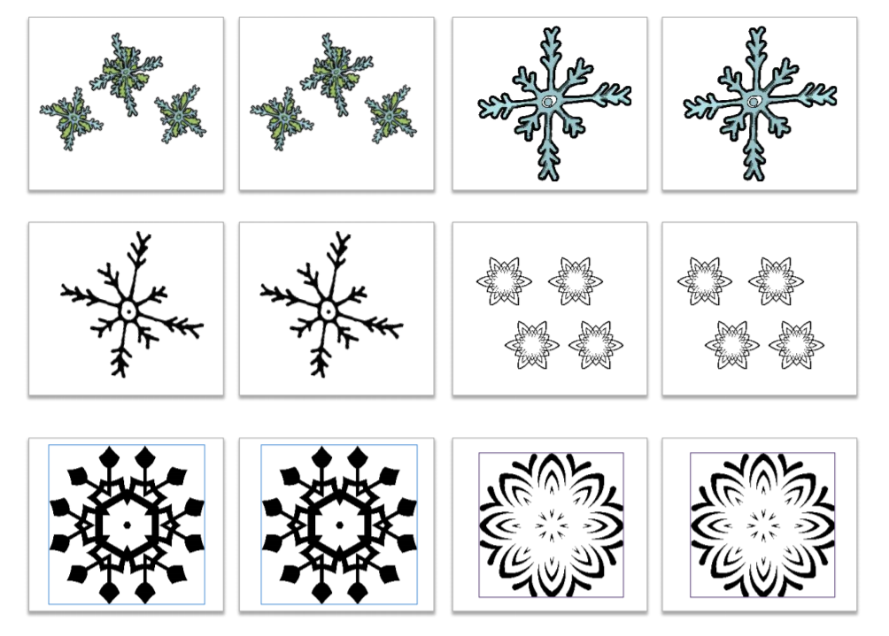

Sat 3= Likovna kultura
Odaberi jedan od kontrasta i njime oboji drugog vjesnika proljeća, narcisu. Bojiti možeš onime što ti je lakše. Možeš koristiti bojice, flomastere ili prstiće i tempere.

Sat 4= Priroda i društvo
Prou9či tekst i sličice uz starijeg člana obitelji.
DOMAĆE ŽIVOTINJE

Životinje se mogu uplašiti ako
glasno vičeš.
Različite životinje jedu različitu hranu.
Nemoj ih hraniti ako ne znaš što jedu.
Ne znamo kako će reagirati
nepoznate životinje
pa im nemoj sam/sama prilaziti.

Životinje koje nisu tvoje
mogu se uplašiti ako ih
iznenada pomaziš.

Sat 5= PERP
Pronađi i oboji broj 2.

